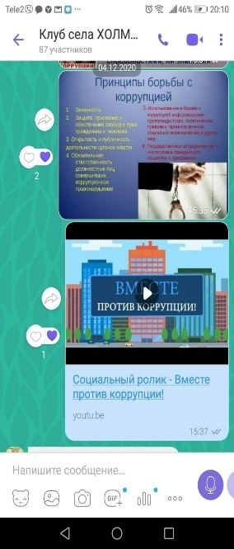
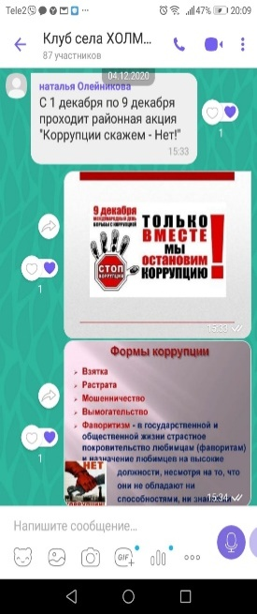
МКУК «Тайтурский КСК»
Отчет о проведении мероприятия приуроченных к Международному дню борьбы с коррупцией – 9 декабря.
9 декабря – отмечается Международный День борьбы с коррупцией.
Клуб д.Буреть, с целью ознакомления жителей деревни с понятием коррупция, в рамках Международного дня борьбы с коррупцией 9 декабря провели акцию «Коррупция – СТОП!».
Акция прошла в группе Вайбер Клуб д.Буреть. Для жителей деревни был показан информационный ролик «Коррупция-СТОП!!!»
Заведующий клубом д.Буреть Кайбелева Н.В.
